HET HISTORISCH VERHAAL

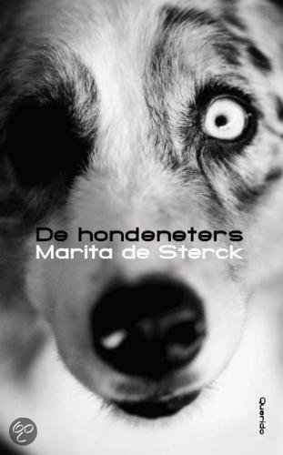

1. Steekkaart
Titel: De hondeneters
Schrijver: Marita de Sterck
Uitgeverij: Querido
Verteltijd van het boek: 8 uur
Vertelde tijd van het boek: 26 december 1917-1 januari 1918 = 7 dagen

2. Tijdlijn

3. Historische betrouwbaarheid
Omdat de titel van het boek “de hondeneters” is, wilde ik graag onderzoeken of tijdens de eerste wereldoorlog mensen echt honden hebben gegeten.
Ik vond verschillende bronnen die verwijzen naar deze gewoonte die vooral in de Rupelstreek voorkwam:
- SOMERS, L., Het hondefretterspad, internet, 2017, (http://tenboome.be/?page_id=1002).
- GEMEENTE BOOM, Geschiedenis, internet, 2018, (https://www.boom.be/thema/3145/geschiedenis).
- VINCK, A., Boom van de oudheid tot het jaar 2000, V.Z.W. Weck, Boom, 1999, 352 pagina’s.
- CENTRUM AGRARISCHE GESCHIEDENIS, Het virtuele land, erfgoed van landbouw, voeding en landelijk leven, internet, 2017, https://hetvirtueleland.be/items/show/78247
Het boek speelt zich af in en rond de gemeente Boom. De Boomenaars worden nu nog altijd “hondefretters” genoemd. Tijdens de oorlogsjaren 1914-1918 vormde voedselschaarste een groot probleem voor de bevolking. Door dat grote gebrek aan voedsel werden vele mensen erg vindingrijk.
In de gemeente Boom bestond een groep sluwe mannen die ontsnapt waren aan deportatie naar Duitsland door bijvoorbeeld lid te worden van de vrijwillige brandweer. Ook twee personages uit het boek “de hondeneters”, Prosper de hondenslachter en Pierre, de beheerder van de hondenkooi hadden zich bij het begin van de oorlog bij de vrijwillige brandweer aangesloten.
In de geschiedenis van Boom staat vermelt dat opkopers naar de Mechelse en Antwerpse vogelmarkt trokken om honden op te kopen om zo het tekort aan rundsvlees op te lossen. Toen vele mensen zelfs niet meer in staat waren om hun huisdieren te voeden, verkochten ze het aan de opkopers. Opkopers kwamen ook vaak aan honden door ze gewoon te stelen van hun baasjes. Alle honden ondergingen hetzelfde lot: ze kregen meteen een klap van de houten hamer op het voorhoofd.
Uit de bronnen blijkt ook dat er zich een hondenslachterij heeft bevonden in Boom. Die hondenslachterij werd opgericht in de gebouwen van de paardenslachterij.
In het stadsarchief van Brussel zijn bovendien een aantal spotprenten terug te vinden die verwijzen naar voedselfraude met honden.
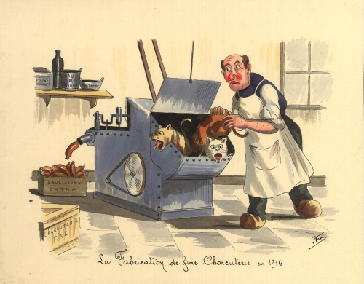
Deze spotprent heeft als titel “het maken van fijne charcuterie in 1916”. Op de prent is te zien hoe een slager honden en katten in een vleesmachine stopt om ze te verwerken tot worst.
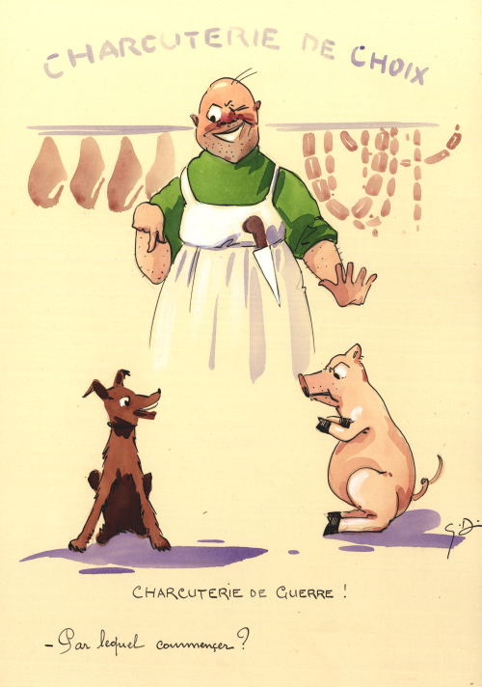
Ook deze spotprent met als titel “Keuze van charcuterie? Oorlogscharcuterie! Waarmee beginnen?” bewijst genoeg.

4. Keuzeopdracht: krantenbericht

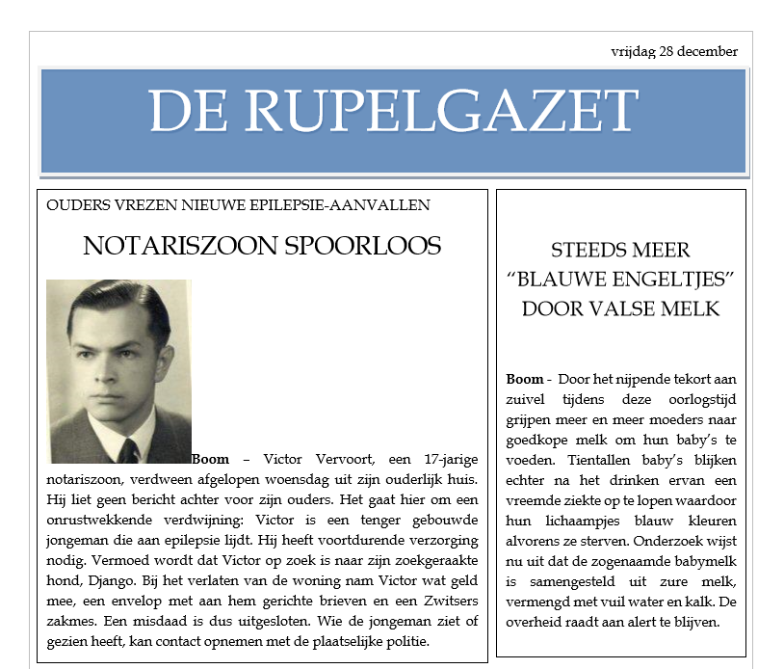

MONDELING
1. Samenvatting van het verhaal
Midden in de eerste wereldoorlog loopt de 17-jarige Victor Vervoort weg van huis op zoek naar zijn hond, Django. Zijn herdershond is onmisbaar voor hem: hij verwittigt Victor als hij weer een epilepsieaanval dreigt te krijgen.
